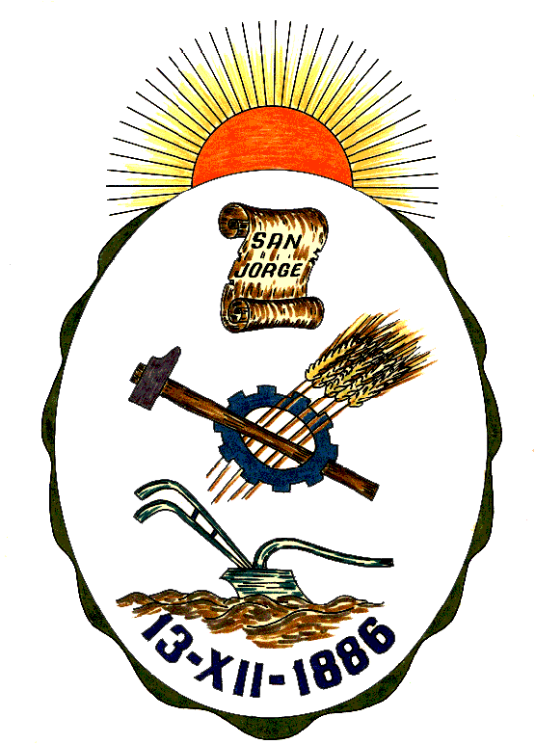 **Honorable Concejo Municipal de San Jorge**

**Av. Alberdi 1155 – (2451) San Jorge – Santa Fe - Tel: 03406-444122**

**“Año 2020 - Año del General Manuel Belgrano”**

**RESOLUCION Nº 727**

**VISTO:**

El Nonagésimo Aniversario de Casa Baroso en nuestra ciudad, y;

**CONSIDERANDO:**

Que Casa Baroso S.A inició sus actividades en el año 1930 siendo su primer dueño el Sr. Cesar Baroso (Abuelo) y familiares en rubro cigarrería por mayor, bazar, regalaría, juguetería y librería, siendo pioneros en esa época en la ciudad;

Que fueron tres generaciones en ventas con la misma firma comercial, Cesar Baroso (Abuelo), Lorenzo Baroso (Padre) y en el año 1990 se hace cargo del negocio Cesar Baroso (Nieto);

Que comenzó sus actividades en Hipólito Irigoyen y Bartolomé Mitre, actualmente encontrándose en Hipólito Irigoyen Nº 1364, manteniendo todos los rubros, menos las venta mayorista de cigarrillos.

Que a pesar de los años transcurridos siguen apostando a la magia de las ventas como en sus inicios, su abuelo traía la novedad para la atracción de los clientes, hoy su nieto en la semana Navideña contrata una persona quien recibe a los niños vestido de Papá Noel, se toma fotos y recibe sus cartitas, apostando a la magia e ilusión de estos pequeños, atrayendo así a sus clientes.

Por todo ello el Honorable Concejo Municipal de la Ciudad de San Jorge en uso de las atribuciones que le confiere la Ley Orgánica de Municipalidades Nº 2756 y su Propio Reglamento Interno emite la siguiente:

**RESOLUCIÓN**

**Art. 1º:** El Honorable Concejo Municipal de San Jorge, reconoce al Sr. Cesar Baroso por continuar con el negocio familiar Casa Baroso. Abriendo sus puertas un 20 de septiembre del año1930, festejando su Nonagésimo Aniversario (90º).

**Art. 2º:** Comuníquese, Publíquese, Dése Copia al Registro Municipal y Archívese.

Dada en la Sala del Honorable Concejo Municipal de San Jorge, Ciudad Sanmartiniana, Departamento San Martín, Provincia de Santa Fe, a los seis días del mes de Octubre de dos mil veinte.-

Sr. Andrés Rosetti Sr. Gustavo Paschetta

Secretario del H.C.M. Presidente del H.C.M